ПАСПОРТ
Мектепке дейінгі ұйымның атауы: "Ақмола облысы блім басқармасының Шортанды ауданы бойынша білім бөлімінің жанындағы «Балдәурен» балабақшасы" мемлекеттік коммуналдық қазыналық кәсіпорыны.
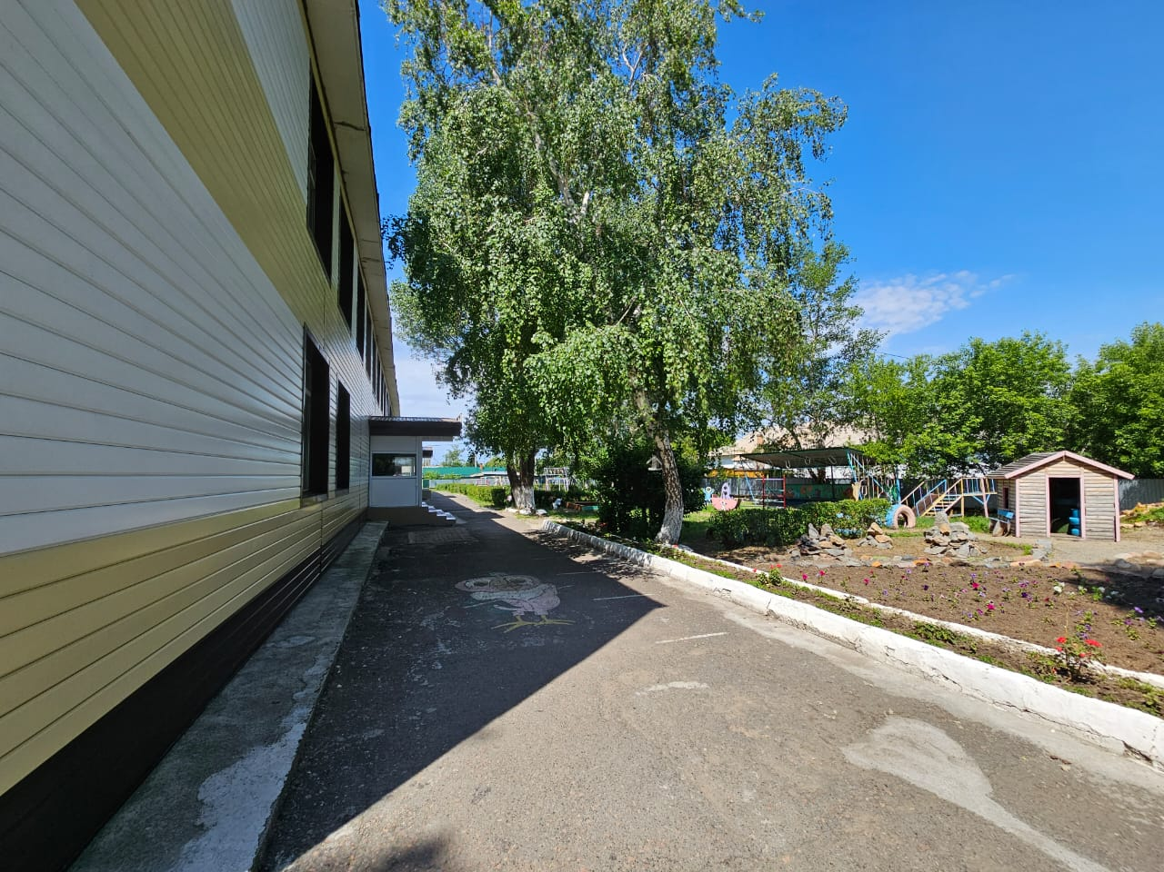

Ғимараттың пайдаланылуға берілген жылдары: 1982 / 2010
Түрі: балабақша үш жастағы және 1-сыныпқа қабылданғанға дейінгі балаларға арналған мектеп жасына дейінгі топтардың болуын қарастырады;
Заңды тұлғаның мекен жайы: Шортанды кенті. 30 лет Победы көшесі 45 В, телефон: 2-11-72 , Электроны почта- shortandy-baldauren-edu@mail.kz baldayren@mail.ru,
web-сайт: http://ds0007.shortandy.aqmoedu.kz/;
инстаграмм: https://www.instagram.com/baldayrenshortandy/#

Мектепке дейінгі ұйымның Жарғысы Ақмола облысы әкімдігінің 2021 жылғы 5 қаңтардағы №А-1/2 қаулысымен бекітілген.
Заңды тұлғаның мемлекеттік қайта тіркеу туралы куәлігі 2021 жылы 19 қаңтарда берілді.
Қызметті жүзеге асыруды бастағаны туралы хабарлама №KZ 10RVK0003047 2021 жылы 29 қаңтарда берілді.
Медициналық қызмет көрсетуге қайта берілген лицензия 2018 ж. 18.11. № 00700DC
Балабақшаның жалпы аумағы-1577.8 кв.м.
Ғимарат 2 қабаттан тұрады, спорттық және музыкалық залы біріктірілген. Медициналық кабинет оқшаулағыш бөлмесімен, бухгалтер, әдіскер және педагогтерге арналған кабинет, тамақ дайындайтын және таратаын, кір жуу, бөлмелері бар.
2023 жылғы тамыз айында – балабақшадағы түзету және дамыту жұмыстарының бірі ретінде сенсорлық бөлме құрастырылды.
2024 жылы- балалардың жаңа құзыреттіліктерінжүзеге асыруға, жаңа дағдыларын игеруге және қызығушылықтарын кенейту мақсатында «ROBO ROOM» бөлмесі бар.

Санитарлық, коррекциялық топтар-жоқ
Жылыту түрі: Жеке қазандықпен жылытылады, сумен қамтамасыз ету және канализация орталықтанған.
Балабақшаның жұмыс уақыты: сағат 8.00-18.30 дейін.
Оқыту тілі: қазақша,орысша.
Жобалық қуаттылығы -140 балаға арналған. Топтардың саны- 6, соның ішінде қазақ тіліндегі 3 топта -68 бала, орыс тіліндегі топтарда -72 бала тәрбиеленуге жатады.
Мектепке дейінгі ұйымдарда тұрақты немесе уақытша болуға құжаттарды қабылдау және балаларды қабылдау оларда бос орындар болған жағдайда жыл бойы жүргізіледі.
Балалар балабақшаға 3-жастан 6-жас аралығындағы жас ерекшеліктеріне сәйкес akmola.kz автоматтандырылған жүйе арқылы қабылданады.
Кадрлар құрамы:
Штаттық саны -46,9, жұмыскерлердің жалпя саны -38, соның ішінде -17 педагогтар
Жоғары білімді - 10 педагог, соның ішінде мектепке дейінгі біліммен – 6 тәрбиеші;
арнайы орта кәсіптік біліммен - 7 педагог.

Ұйымдастырушы басшы-1
Педагог-модератор – 7 педагог.
Жоғары категориясы бар тәрбиеші - 1
I - категориялы- 1
II – категориялы- 2
Біліктілік санаты жоқтар-5 педагог.
Тәрбиешілердің барлығы да 2023 жылы шілде-тамыз айында Ақмола облысының «Өрлеу» біліктілік арттыру институның ұйымдастырумен өткен «Мектепке дейінгі білім беру ұйымдары педагогтерінің ойын құзыреттілігін дамыту» тақырыбы бойынша крстан өтті
Балабақшадағы 6 -топта екі тәрбиеші және 1 тәрбие көмекшісі жұмыс істейді:
«Балапан» тобы ортаңғы топ (3 жастағы балалар) – бала саны 24. Екі тәрбиешінің екеуі де жоғары білімді;
«Ботақан тобы» ересек топ (4 жастағы балалар) – бала саны-23. Екі тәрбиешінің мектепке дейінгі кәсіби-техникалық мамандықтары , «педагог-модератор»
санаттары бар

«Кемелер» мектепалды даярлық тобы (5 жастағы балалар) - бала саны 21.
Сол топта тәрбие жұмысымен айналысатын тәрбиешілердің біреуінің жоғары білімі мен жоғары санаты бар, екіншісі мектепке дейінгі кәсіби-техникалық біліммен.

«Улыбка» ортаңғы топ (3 жастағы балалар) – бала саны 23, оқыту тілі-орысша. Тәрбиешілердің жоғары және мектепке дейінгі кәсіби-техникалық білімдері және «педагог-модератор» санаттары бар.

«Почемучки» ересек топ (4 жастағы балалар) – бала саны-24, оқыту тілі-орысша. Тәрбиешілердің екеуінің де жоғары білімдері және «педагог-модератор» санаттары бар.

«Фантазеры» мектепалды даярлық тобы (5 жастағы балалар) - бала саны 25, оқыту тілі-орысша. Тәрбиешілер жоғары және мектепке дейінгі кәсіби-техникалық біліммен.

Ағымдағы жөндеу 2020 жылы өткізілді.

2020 жылы "Жұмыспен қамтудың жол картасы» бойынша 12857,0 тенге бөлініп, балабақшада ағымдағы жөндеу жұмыстары жүргізілді, балабақша ғимараты қасбетін заманауи стильде металл сайдингпен қоршалды;
Бейнекамералар: барлығы 18:
сыртқы бейнебақылау камералары - 6 ; ішкі бейнекамера 12 орнатылды.
- жылы от жағатын ғимаратты жөндеу жұмыстары басталды.
Қажет:
- Балабақшаның төбе жабындысын күрделі жөндеуден өткізу;
- Спорттық комплекстер мен заманауи ойын алаңдарын жасақтау;
- Балабақша аумағында асфальт төсемдерін жөндеу.

Балабақша меңгеруші ____________________ Мукашева Г.О.

